Tác phẩm tham dự cuộc thi “Công chức, viên chức lao động viết về công tác dân tộc, tôn giáo”
Họ và tên: Hoàng Thị Anh Đào
Năm sinh: 1989
Nghề nghiệp: Giảng viên
Đơn vị: Khoa lịch sử, Đại học Khoa học, Đại học Huế
Địa chỉ: Đại học Khoa học, Đại học Huế (77 Nguyễn Huệ, thành phố Huế)
Mail: hoanganhdao.kls@gmail.com
Điện thoại: 0914272821

Tên tác phẩm: Vài nét về tôn giáo ở Việt Nam và giải pháp nâng cao công tác quản lý Nhà nước về hoạt động tôn giáo trong thời gian tới

Việt Nam là một quốc gia đa tín ngưỡng, đa tôn giáo. Tôn giáo đóng vai trò là một thực thể trong đời sống xã hội con người. Bức tranh tôn giáo càng đa sắc thì công tác quản lý tốt hoạt động này càng quan trọng. Trong những thập kỷ vừa qua, Đảng và Nhà nước Việt Nam đã đề ra những chính sách đúng đắn trong quản lý tôn giáo.
Hiện nay, tôn giáo phát triển theo ba xu thế:
Thứ nhất là xu thế thế tục hoá, do sự phát triển của khoa học – công nghệ, những sự huyễn hoặc, thiếu cơ sở bị nghi ngờ, cách giải thích phi thực tế bị bãi bỏ, những nghi lễ rườm rà, phiền toái bị lên án. Tính “thiêng” trong tôn giáo dường như giảm dần để tôn giáo sát cuộc sống hiện thực và đời thường hơn.
Thứ hai là xu thế dân tộc hoá của các tôn giáo, một tôn giáo ngoại nhập, muốn tồn tại ở một dân tộc đều phải thích nghi với nếp sống dân tộc, thường được thể hiện thành một giáo phái, hay biểu hiện trong hình thức kiến trúc, nghi thức lễ hội, có khi ngay cả trong giáo lý. Tôn giáo làm một bộ phận của văn hoá, các dân tộc có xu thế bảo vệ tôn giáo truyền thống của mình và coi đó như là một vũ khí chống lại sự đồng hoá văn hoá dân tộc.
Thứ ba là xu thế đa dạng hoá tôn giáo, là việc phân rẽ những tôn giáo thành nhiều giáo phái khác nhau, biến thể thành những tôn giáo mới dựa trên những tôn giáo có sẵn.
Ngoài ra, các tôn giáo lớn tìm cách hoà giải với nhau để tìm cách phân chia lại địa bàn ảnh hưởng của tôn giáo mình trên phạm vi toàn cầu trên toàn thế giới. Trong một tôn giáo, hoặc kết hợp giữa các tôn giáo để phân ly hoặc hình thành các tôn giáo mới. Phát huy ảnh hưởng của tôn giáo trong quá trình giải quyết các vấn đề toàn cầu. Các tôn giáo đưa ra các học thuyết chính trị – xã hội và sự xuất hiện các đảng phái chính trị được thành lập dưới ngọn cờ tôn giáo.
Việt Nam nằm giữa hai nôi văn hoá lớn là văn minh sông Hoàng Hà (Trung Quốc) và sông Hằng (Ấn Độ), cùng với các điều kiện khác, làm cho đất nước ta có khả năng giao lưu sớm về các mặt với các nền văn minh của thế giới. Về yếu tố về kinh tế – xã hội, Việt Nam là quốc gia được hình thành gắn liền với quá trình sản xuất nông nghiệp – lúa nước… Tôn giáo còn là một nhu cầu tinh thần của con người, cho dù họ ở trình độ kinh tế – xã hội nào. Về yếu tố về chính trị, Nhà nước Việt Nam trải qua các thời kỳ khác nhau của các thể chế chính trị, từ phong kiến Bắc thuộc đến thời kỳ phong kiến tự trị, chuyển sang thời kỳ thuộc Pháp, thời kỳ độc lập, tự chủ, xây dựng Nhà nước cộng hòa xã hội chủ nghĩa Việt Nam, tất cả các thời kỳ này dù ít hay nhiều, mạnh hay yếu đều có tác động đến sự hình thành, phát triển và ảnh hưởng đến các tôn giáo ở Việt Nam. Về yếu tố về tâm lý – xã hội, do sản xuất nông nghiệp, phụ thuộc vào thiên nhiên nên con người dễ đến với tôn giáo, tín ngưỡng. Tính cộng đồng, sự sợ hãi, lòng biết ơn… cũng là những điều kiện tâm lý xã hội cho tín ngưỡng tôn giáo hình thành.
Hiện nước ta có 13 tôn giáo có tư cách pháp nhân, có khoảng 25 triệu tín đồ các tôn giáo, chiếm khoảng 27% dân số, trong đó có 37 tổ chức tôn giáo và một pháp môn tu hành có tư cách pháp nhân. Theo báo cáo của Ban Tôn giáo Chính phủ, năm 2020 ở nước ta, 95% dân số có tôn giáo, tín ngưỡng. Hiện tượng tôn giáo mới, tôn giáo lạ, tà giáo cũng đang phát triển nhanh, cả nước hiện có trên 80 hiện tượng tôn giáo mới.
Trong bức tranh đa sắc này, Phật giáo và Công giáo chiếm số lượng tín đồ lớn. Trong đó Phật giáo hiện tại có 14 triệu người, Công giáo có hơn 7 triệu người. Ngoài ra Việt Nam còn có những tôn giáo khác đang hoạt động hợp pháp như: Đạo Tin Lành, Đạo giáo, Nho giáo, Hồi giáo, đạo Cao Đài, Hòa Hảo với số lượng tín đồ đông.

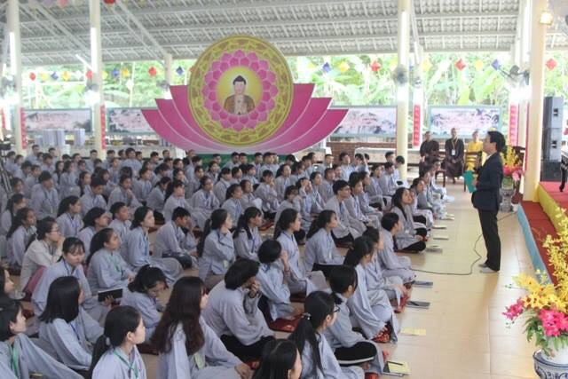
Hình ảnh 1: Một buổi học trong khóa tu mùa hè tại chùa Tường Vân (Huế)

Một số tổ chức tôn giáo có số lượng tín đồ ít hơn như:
Đạo Baha’I có số lượng tín đồ khoảng hơn 3000 người. Chủ yếu ở các tỉnh Nam Trung Bộ và Tây Nam bộ.
Đạo Bửu Sơn kỳ hương có số lượng tín đồ hơn 7000 người, chủ yếu ở các tỉnh Tây Nam Bộ.
Đạo Chăm Bàlamôn có số lượng tín đồ là hơn 66.000 người chủ yếu ở hai tỉnh Ninh Thuận, Bình Thuận.
Tịnh Độ cư sĩ Phật hội có số lượng tín đồ hơn 250.000 người, chủ yếu ở các tỉnh Nam bộ.
Minh Sư đạo có số lượng tín đồ hơn 5000 người cũng chủ yếu ở Nam Bộ.
Đạo Tứ Ân hiếu nghĩa có số lượng tín đồ hơn 50.000 người, chủ yếu ở các tỉnh Tây Nam Bộ.
Minh Lý đạo có số lượng khoảng hơn 600 người, chủ yếu ở Bà Rịa – Vũng Tàu, Hồ Chí Minh và Long An.
Phật giáo hiếu nghĩa Tà Lơn khoảng gần 500o người ở An Giang, Cần Thơm Kiên Giang.
Đồng bào tôn giáo đã đóng góp rất lớn đến quá trình phát triển kinh tế - xã hội trên nhiều lĩnh vực như an sinh - xã hội, kinh tế, văn hóa, chính trị…
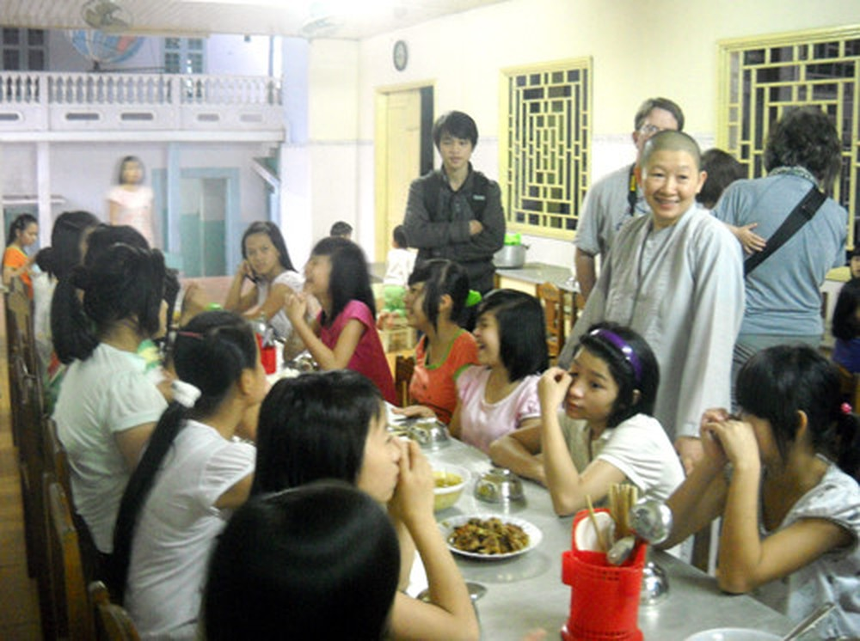
Hình ảnh 2: Các ni sư ở chùa Đức Sơn (Huế) trong việc nuôi dạy trẻ em có hoàn cảnh đặc biệt khó khăn
Các tôn giáo có tính đan xen hoà đồng của hệ thống tín ngưỡng, tôn giáo, tính trội của yếu tố nữ trong hệ thống tín ngưỡng, tôn giáo, thần thánh hoá những người có công với gia đình, làng xã và Tổ quốc, một số các tôn giáo ở Việt Nam phần lớn là nhân dân lao động, một số các tổ chức tôn giáo ở Việt Nam có nơi, có lúc bị các thế lực lợi dụng vì mục đích chính trị.
Với những đóng góp như vậy đồng bào tôn giáo, quan điểm của Đảng và Nhà nước về tôn giáo trong tình hình mới là: tôn giáo là vấn đề còn tồn tại lâu dài, tôn giáo còn là nhu cầu tinh thần của một bộ phận nhân dân có đạo, đạo đức tôn giáo có nhiều điểm phù hợp với công việc xây dựng xã hội mới, các thế lực thù địch vẫn chưa từ bỏ âm mưu lợi dụng tôn giáo để chống lại dân tộc và sự nghiệp cách mạng do Đảng Việt Nam lãnh đạo.
Tín ngưỡng, tôn giáo là nhu cầu tinh thần của một bộ phận nhân dân, đang và sẽ tồn tại cùng dân tộc trong quá trình xây dựng chủ nghĩa xã hội ở nước ta. Đảng và Nhà nước thực hiện nhất quán chính sách đại đoàn kết dân tộc. Nội dung cốt lõi của công tác tôn giáo là công tác vận động quần chúng. Công tác tôn giáo là trách nhiệm của cả hệ thống chính trị. Mọi tín đồ có quyền tự do hành đạo tại gia đình và cơ sở thờ tự hợp pháp theo quy định của pháp luật. Các tổ chức tôn giáo được nhà nước thừa nhận được phép hoạt động theo pháp luật và được pháp luật bảo hộ, được hoạt động tôn giáo, mở trường đào tạo chức sắc, nhà tu hành, xuất bản kinh sách và giữ gìn, sữa chữa, xây dựng cơ sở thờ tự của mình theo đúng quy định của pháp luật. Việc theo đạo, truyền đạo cũng như mọi hoạt động tôn giáo khác đều phải tuân thủ Hiến pháp và pháp luật. Không được lợi dụng tôn giáo để tuyên truyền tà đạo, hoạt động mê tín, dị đoan, không được ép buộc người dân theo đạo.
Quản lý Nhà nước đối với hoạt động tôn giáo, tín ngưỡng là phương thức, cách thức do cơ quan nhà nước, các tổ chức hoặc cá nhân có thẩm quyền tiến hành nhằm đảm bảo cho các hoạt động tôn giáo được thực hiện theo đúng chủ trương của Đảng, chính sách, pháp luật, các quy định về hoạt động tôn giáo của Nhà nước phục vụ công cuộc xây dựng và phát triển kinh tế - xã hội của đất nước gắn với ổn định chính trị - xã hội và đời sống nhân dân.
Từ cách hiểu như vậy, một vài giải pháp nhằm nâng cao công tác quản lý tôn giáo trong thời gian tới là:
Một là, đổi mới và nâng cao nhận thức của các cấp, các ngành về tôn giáo và công tác tôn giáo, tín ngưỡng trong thời kỳ mới. Thống nhất quan điểm chỉ đạo của cấp ủy đảng, chính quyền, đoàn thể về vai trò và chức năng của tôn giáo. Đẩy mạnh công tác tuyên truyền, giáo dục nâng cao nhận thức, trách nhiệm của hệ thống chính trị. Phân định rõ vai trò lãnh đạo của Đảng, công tác quản lý của chính nhà nước của chính quyền, vai trò vận động của Mặt trận và các khối đoàn thể.
Hai là, thường xuyên rà soát, bổ sung, sửa đổi và ban hành kịp thời các văn bản của Đảng và Nhà nước về cơ chế, luật pháp, chính sách về tín ngưỡng, tôn giáo. Bổ sung sửa đổi các văn bản quy phạm pháp luật của Nhà nước. Ngày 18/11/2016, Quốc hội đã thông qua Luật tín ngưỡng, tôn giáo có hiệu lực từ 1/1/2018 quy định:
+ Các hình thức phạt, mức phạt và thẩn quyền xử phạt và thẩm quyền xử phạt.
+ Các hành vi vi phạm pháp luật về đăng ký hoạt động tín ngưỡng, tổ chức lễ hội, sinh hoạt tôn giáo tập trung.
+ Quyền sử dụng kinh sách, bày tỏ niềm tin tín ngưỡng, tôn giáo; thay đổi người đại diện, thời gian, địa điểm sinh hoạt tôn giáo tập trung, hoạt động quyên góp.
+ Thay đổi tên, trụ sở, cấp đăng ký pháp nhân phi thương mại, giải thể tổ chức tôn giáo, tổ chức tôn giáo trực thuộc…
+ Chấp thuận, đăng ký phong phẩm, bổ nhiệm, bầu cử, suy cũ chức sắc, chức việc có yếu tố nước ngoài.
+ Vi phạm hành chính về các hoạt động tôn giáo có yếu tố nước ngoài.
+ Biểu mẫu về thủ tục hành chính trong lĩnh vực tín ngưỡng, tôn giáo.
Ba là, đổi mới về tổ chức bộ máy và công tác đào tạo, bồi dưỡng cán bộ làm công tác tôn giáo. Về tổ chức bộ máy làm công tác tôn giáo: Đối với cơ quan quản lý tôn giáo từ trung ương đến địa phương. Phân công một ủy viên Ủy ban nhân kiêm nhiệm theo dõi, tổ chức thực hiện tôn giáo trên địa bàn. Đối với xã là địa bàn khó khăn, có thể bố trị một cán bộ chuyên trách làm công tác tôn giáo.
Về đào tạo, bồi dưỡng cán bộ, công chức làm công tác tôn giáo: Theo Nghị quyết 174/QĐ-TTg ngày 9/2/2017:
+ Lập kế hoạch đào tạo bồi dưỡng.
+ Xây dựng chương trình đào tạo, bồi dưỡng.
+ Tổng kết, đánh giá chương trình đào tạo.
Giải quyết chế độ chính sách đối với cán bộ, công chức làm công tác tôn giáo. Nâng cao chất lượng đội ngũ cán bộ, công chức làm công tác tôn giáo. Làm tốt công tác quy hoạch, tạo nguồn, tuyển dụng đội ngũ cán bộ, công chức làm công tác tôn giáo các cấp.
Bốn là, làm tốt công tác tuyên truyền phổ biến giáo dục pháp luật trong lĩnh vực tôn giáo: cấp ủy, chính quyền các cấp cần tăng cường lãnh đạo, chỉ đạo công tác tuyên truyền, phổ biến Luật tín ngưỡng, tôn giáo. Tăng cường, xây dựng đội ngũ giảng viên, báo cáo viên có trình độ chuyên sâu. Lựa chọn nội dung, đổi mới phương pháp, hình thức tuyên truyền cho phù hợp địa bàn, đối tượng. Phối hợp chặt chẽ giữa các tổ chức, lực lượng trong tuyên truyền, phổ biến Luật Tín ngưỡng, tôn giáo, tạo sức mạnh tổng hợp trong quá trình thực hiện. Cần quan tâm hơn nữa đến đầu tư kinh phí thỏa đáng cho công tác tuyên truyền giáo dục pháp luật về tôn giáo.
Năm là tăng cường công tác thanh tra, kiểm tra, kiểm tra, giải quyết khiếu nại, tố cáo và xử lý vi phạm pháp luật về lĩnh vực tôn giáo: công tác thanh tra, kiểm tra, công tác giải quyết khiếu nại, tố cáo và xử lý vi phạm pháp luật về tôn giáo.
Sáu là, đổi mới và tăng cường công tác đối ngoại tôn giáo: tại các diễn đãn khu vưc và thế giới cần chủ động, khôn khéo, cương quyết. Tăng cường công tác nghiên cứu tổng hợp các vấn đề về hợp tác liên quan đến tôn giáo, nhân quyền. Các cơ quan đại diên của Việt Nam ở nước ngoài (đại sứ quán, tổng lãnh sự quán, văn phòng đại diện…) đẩy mạnh các hoạt động tiếp xúc các nhân vật thiện chí với Việt Nam. Mở rộng tăng cường giao lưu hợp tác quốc tế về công tác tôn giáo cho đội ngũ cán bộ làm công tác tôn giáo.
Bảy là, tăng cường công tác quản lý về đất đai, cơ sở thờ tự của các tôn giáo, cấp giấy chứng nhận quyền sử dụng đất cho các cơ sở thờ tự hợp pháp.Tuyên truyền pháp luật về đất đai cho các cơ sở tôn giáo. Rà soát các cơ sở được cho phép hoạt động, nghiên cứu các điều kiện pháp lý để cấp giấy chứng nhận quyền sử dụng đất. Giám sát việc sử dụng đất đai đối với các cơ sở tôn giáo.
Tám là, nâng cao đời sống vật chất cho đồng bào có đạo: xây dựng cơ sở hạ tầng, điện, đường, trường trạm, tổ chức hoạt động văn hóa, giải trí. Khuyến khích các hoạt động tôn giáo, tín ngưỡng phục vụ phát triển kinh tế và bảo tồn văn hóa dân tộc và quan tâm đời sống vật chất, tinh thần cho đồng bào có đạo.
Chín là, đổi mới công tác phối hợp trong quản lý, đào tạo, phong chức, bổ nhiệm các chức sắc tôn giáo. Quản lý công tác hộ tịch, hộ khẩu của các chức sắc tôn giáo. Có sự phân công cụ thể vai trò của các ban ngành liên quan quản lý tôn giáo, tín ngưỡng. Thăm hỏi, tặng quà chúc mừng các ngày lễ trọng của tôn giáo trên địa bản quản lý. Phối hợp, kết hợp trong quản lý, đào tạo, phong chức, bổ nhiệm các chức sắc tôn giáo dựa trên cơ sở: Nhà nước thống nhất quản lý và đảm bảo quyền tự do, tín ngưỡng, tôn giáo. Chính phủ thống nhất quản lý nhà nước về tín ngưỡng, tôn giáo. Cơ quan quản lý nhà nước chịu trạc nhiệm trước Chính phủ. Chính phủ quy định chức năng, nhiệm vụ, quyền hạn và cơ cấu tổ chức của cơ quan quản lý nhà nước về tôn giáo, tín ngưỡng. Các cơ quan chịu trách nhiệm quản lý tôn giáo, tín ngưỡng theo quyền hạn và trách nhiệm của mình.
Mười là, thường xuyên cảnh giác và nâng cao hiệu quả công tác phòng, chống truyền đạo trái phép. Tăng cường bồi dưỡng lòng yêu nước, ý thức công dân cho các tín đồ tôn giáo. Thu hút, tập hợp quần chúng tín đồ tham gia vào các tổ chức đoàn thể chính trị. Hướng dẫn quần chúng đấu tranh với các biểu hiện tiêu cực, mê tín, dị đoan, lợi dụng tôn giáo. Làm công tác tuyên truyền vận động chức sắc, nhà tu hành. Quan tâm xây dựng hệ thống chính trị, bồi dưỡng đào tạo các nhân tố tích cực, nhất là các xã, phường có đông đồng bào tôn giáo. Thực hiện tốt hơn công tác quản lý nhà nước về tôn giáo, tín ngưỡng.
Cuối cùng, thường xuyên phối hợp và tạo điều kiện cho các tổ chức tôn giáo sinh hoạt và hoạt động theo quy định của pháp luật: Đoàn kết đồng bào tôn giáo vào khối đại đoàn kết dân tộc. Người có tôn giáo chúng ta cần khuyến khích họ vừa có bổn phận với giáo hội, vừa có bổn phận với nhà nước. Có chính sách đãi ngộ với đội ngũ cốt cán, tín đồ, chức sắc tôn giáo.
Như vậy, trong bối cảnh bức tranh đa dạng về tôn giáo hiện nay, với những đóng góp lớn lao của đồng bào chức sắc tín đồ tôn giáo, công tác quản lý Nhà nước về hoạt động tôn giáo ngày càng phải tăng cường, tăng cường sao cho có hiệu quả, nhuần nhuyễn và nâng cao hơn nữa vị trí, vai trò của tôn giáo trong sự nghiệp phát triển đất nước.

. Hà Ngọc Anh (2020), Quản lý Nhà nước đối với hoạt động tôn giáo ở Việt Nam hiện nay, NXB Chính trị Quốc gia Sự thật Hà Nội, tr. 220, 223.

